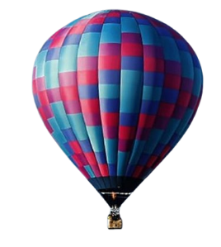
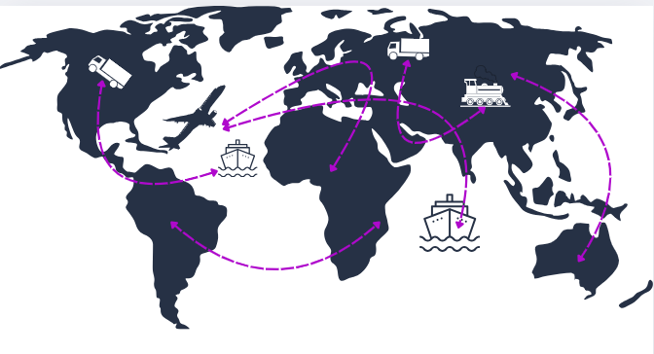

İÇİNDEKİLER
1) MÜŞTERİ BİLGİLERİ 2
2) NAKLİYE BİRİMİ (KUTU KOLİ) BİLGİLERİ * (Zorunlu alan) 2
3) ÖN KOŞULLANDIRMA 3
4) TAŞIMA SİMÜLASYON TESTLERİ 4
5) TAŞIMA SİMÜLASYONU TESTLERİ SONRASI AMBALAJ SAĞLAMLIK TESTLERİ 6
6) TEST SONRASI NUMUNELERE YAPILACAK İŞLEMLER 8
7) TAŞIMA VALİDASYON PROTOKOL VE RAPOR HİZMETİ 8
8) EK HİZMETLER 8
9) ŞARTLAR VE KOŞULLAR 9
10) ONAY * (Zorunlu Alan) 10
11) DEĞERLENDİRME 10

Transport simülasyon testleri, ürünlerinizin gerçek nakliye koşullarını simüle etmek ve bu zorlu koşullara maruz kaldıktan sonra ürününüzün performansının veya ambalajınızın sağlamlığını koruduğunu doğrulamak amacıyla yapılır.
Taşıma simülasyon testlerine karar verirken lütfen gerçek rotalarınızı, mevsimsel değişimleri, kullanılan araçları (karayolu, havayolu, demiryolu, denizyolu.vb) göz önünde bulundurunuz.
Konu hakkında yardımcı olmamızı isterseniz info@nioreg.com adresine mail gönderebilirsiniz.

MÜŞTERİ BİLGİLERİ
İrtibat Kişisi 1 | Adı Soyadı | Metin girmek için buraya tıklayın veya dokunun.
İrtibat Kişisi 1 | Ünvanı/Pozisyonu | Metin girmek için buraya tıklayın veya dokunun.
İrtibat Kişisi 1 | E-Posta | Metin girmek için buraya tıklayın veya dokunun.
İrtibat Kişisi 1 | Telefon | Metin girmek için buraya tıklayın veya dokunun.
İrtibat Kişisi 2 | Adı Soyadı | Metin girmek için buraya tıklayın veya dokunun.
İrtibat Kişisi 2 | Ünvanı/Pozisyonu | Metin girmek için buraya tıklayın veya dokunun.
İrtibat Kişisi 2 | İletişim Bilgileri | Metin girmek için buraya tıklayın veya dokunun.
Firma Bilgileri | Firma İsmi | Metin girmek için buraya tıklayın veya dokunun.
Firma Bilgileri | Firma Adresi  Şehir, Ülke | Metin girmek için buraya tıklayın veya dokunun.
Firma Bilgileri | E-Posta | Metin girmek için buraya tıklayın veya dokunun.
Firma Bilgileri | Telefon | Metin girmek için buraya tıklayın veya dokunun.
Firma Bilgileri | Fatura Bilgisi | ☐ | Üstteki bilgiler ile aynı
Firma Bilgileri | Fatura Bilgisi | ☐ | Yukarıdaki bilgilerden farklı ise lütfen belirtiniz.  Metin girmek için buraya tıklayın veya dokunun.

NAKLİYE BİRİMİ (KUTU KOLİ) BİLGİLERİ * (Zorunlu alan)
Nakliye Birimi (Kutu Koli) içinde bulunan ürün adı | Metin girmek için buraya tıklayın veya dokunun. |  | Nakliye Birimi (Kutu Koli) Boyut Özellikleri
Nakliye Birimi (Kutu Koli) en az çift oluklu mu? | Choose an item. |  | Uzunluk | ? cm | cm
Nakliye Birimi (Kutu Koli) Adedi | Metin girmek için buraya tıklayın veya dokunun. |  | Yükseklik | ? cm | cm
Nakliye Birimi Depolama Koşulları | ? C derece | °C | En | ? cm | cm
Nakliye Birimi Depolama Koşulları | ? Nem oranı | % RH | Nakliye Birim Ağırlığı | ? Kg | kg
*Birimlere dikkat ediniz.
Açıklamalar
Farklı boyutlara ait farklı adetlerde kutu koliniz varsa buraya açıklama girebilirsiniz.

ÖN KOŞULLANDIRMA
Nakliye yaptığınız rotanın koşullarına uygun olarak test parametrelerini kendiniz belirleyebilirsiniz ya da ASTM D4332 standardına uygun aşağıdaki test parametre önerimizi kullanabilirsiniz.
Ön koşullandırma istemiyorsanız, tabloda belirtiniz.
☐ |  | ☐ |  | ☐ | 
Ekstrem soğuk  Sıcaklık: -30 ±2 °C  Nem: Kontrol edilmeyen nem  Süre: ≥ 72 saat |  | Tropik  Sıcaklık: 40±2 °C  Nem: 90±5 %RH  Süre: ≥72 saat |  | Çöl  Sıcaklık: 60±2 °C  Nem: <20 %RH  Süre ≥ 72 saat
Yukarıdaki parametrelerden farklı bir parametre talep ediyorsanız, aşağıdaki tabloyu doldurunuz.
Ön Koşullandırma Parametreleri | Sıcaklık (°C) | Nem (%RH) | Süre  (Saat) | Seçim
İstenen Koşul | Metin girmek için buraya tıklayın veya dokunun. | Metin girmek için buraya tıklayın veya dokunun. | Metin girmek için buraya tıklayın veya dokunun. | ☐
İstenen Koşul | Metin girmek için buraya tıklayın veya dokunun. | Metin girmek için buraya tıklayın veya dokunun. | Metin girmek için buraya tıklayın veya dokunun. | ☐
İstenen Koşul | Metin girmek için buraya tıklayın veya dokunun. | Metin girmek için buraya tıklayın veya dokunun. | Metin girmek için buraya tıklayın veya dokunun. | ☐
Ön koşullandırma istemiyorsanız işaretleyiniz. |  |  |  | ☐
Açıklamalar
Metin girmek için buraya tıklayın veya dokunun.

TAŞIMA SİMÜLASYON TESTLERİ
ASTM D4169 Distribution Cycle (DC)13 kapsamında aşağıdaki testler sırasıyla uygulanmaktadır. Talep ettiğiniz testleri ve güvenlik seviyesini seçiniz. (Tıbbi cihazlar için Güvenlik Seviyesi II önerilmektedir)
Program | ASTM D4169 (DC 13) |  |  | Güvenlik Seviyesi
Program A: Elleçleme  (1.döngü) | 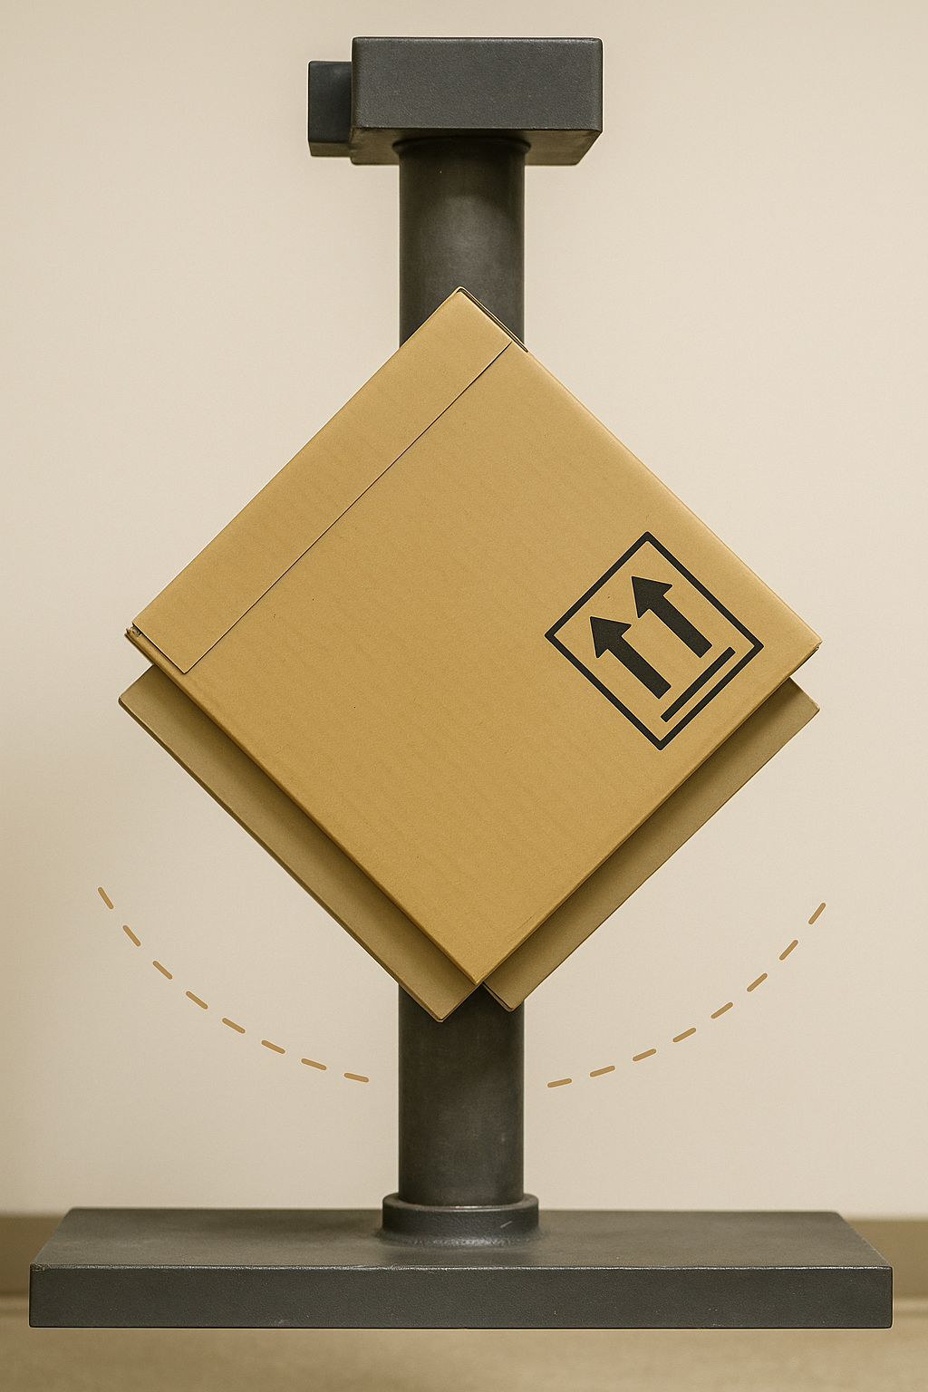 | Düşürme testi  ASTM D5276 | ☐ | Seçiniz
Program C: Araç İstifleme | 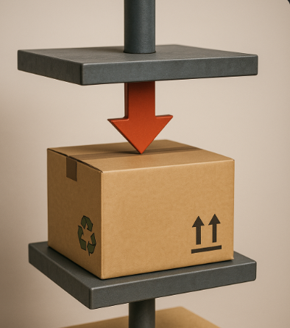 | Sıkıştırma testi  ASTM D642  Araç içi istifleme yükseliği (metre):  Metin girmek için buraya tıklayın veya dokunun. | ☐ | Seçiniz
Program F: Gevşek Yük Titreşimi | 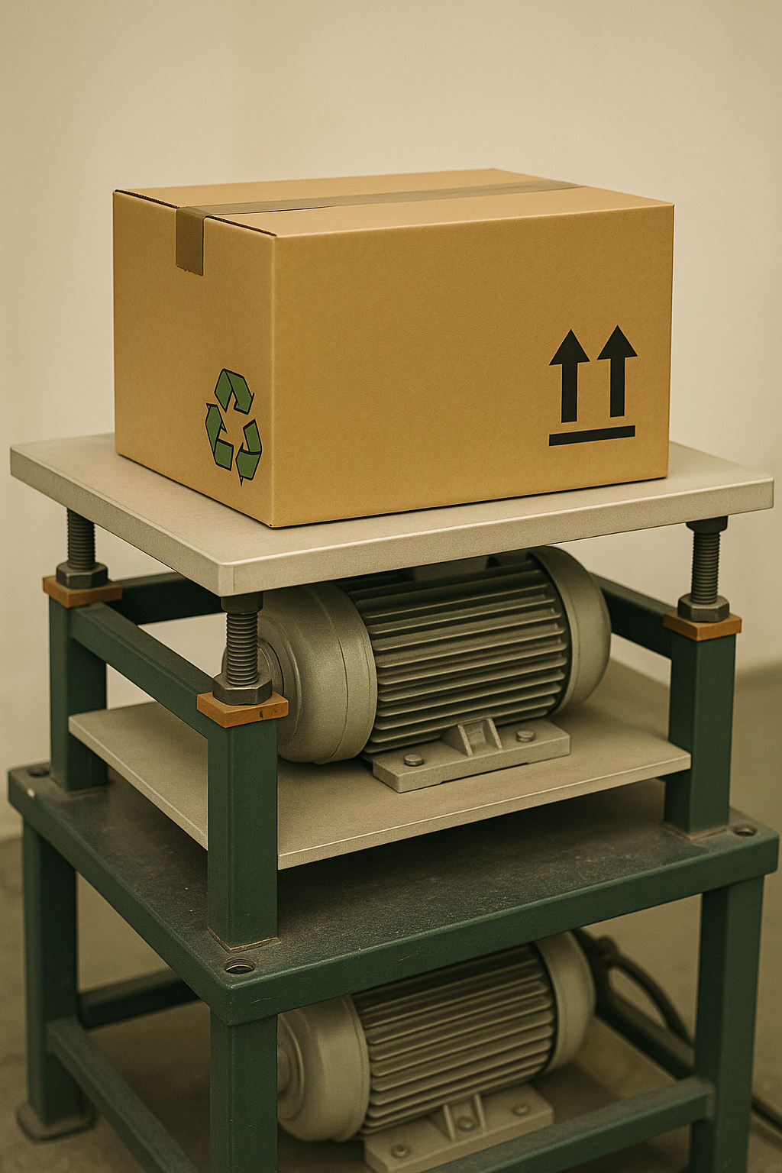 | Gevşek yük titreşim testi  ASTM D999 | ☐ | Seçiniz
Program I:  Alçak Basınç | 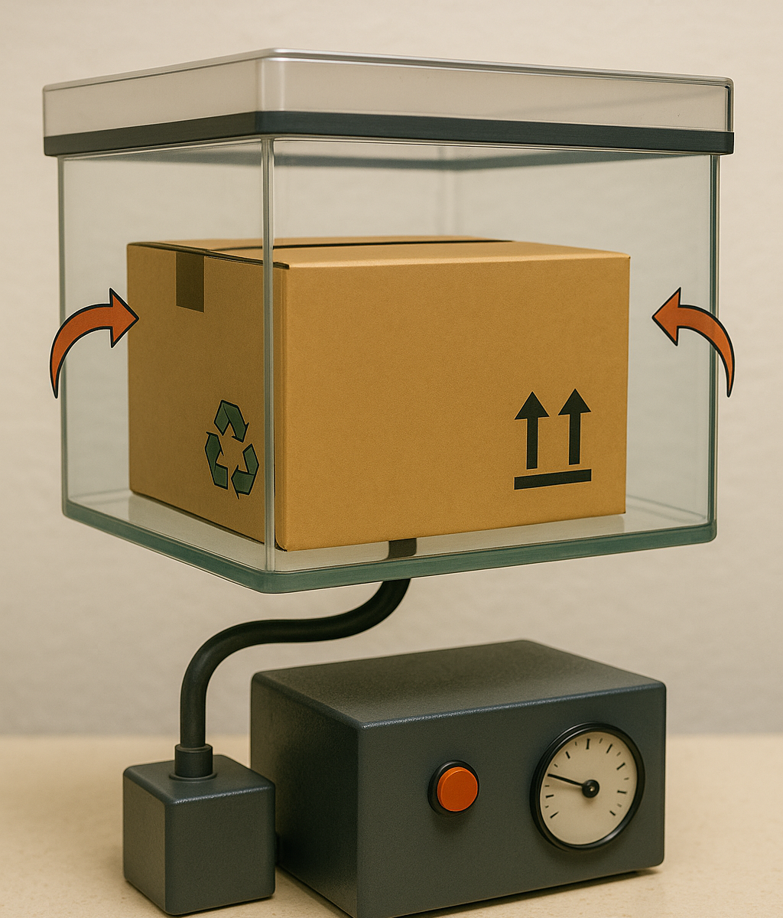 | Simüle edilmiş irtifa testi  ASTM D6653 | ☐ | NA
Program E:  Araç Titreşimi | 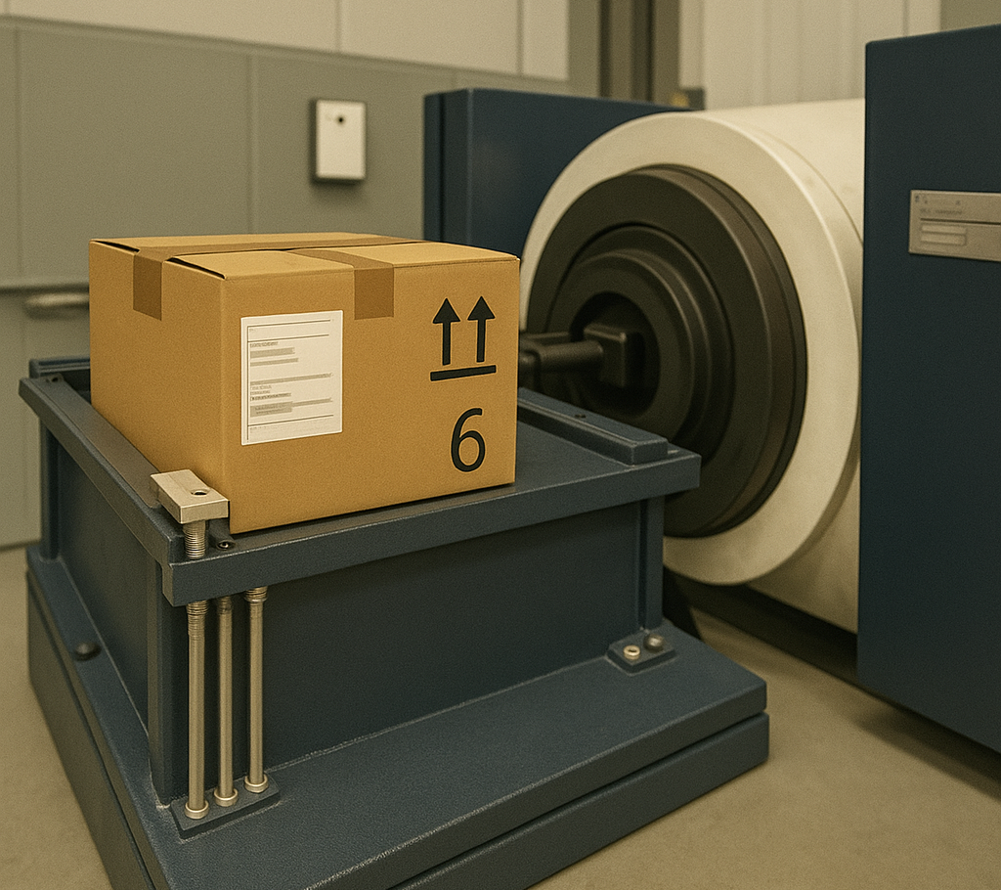 | Araç titreşimi  ASTM D4728 | ☐ | NA
Program J: Yoğunlaştırılmış Darbe | 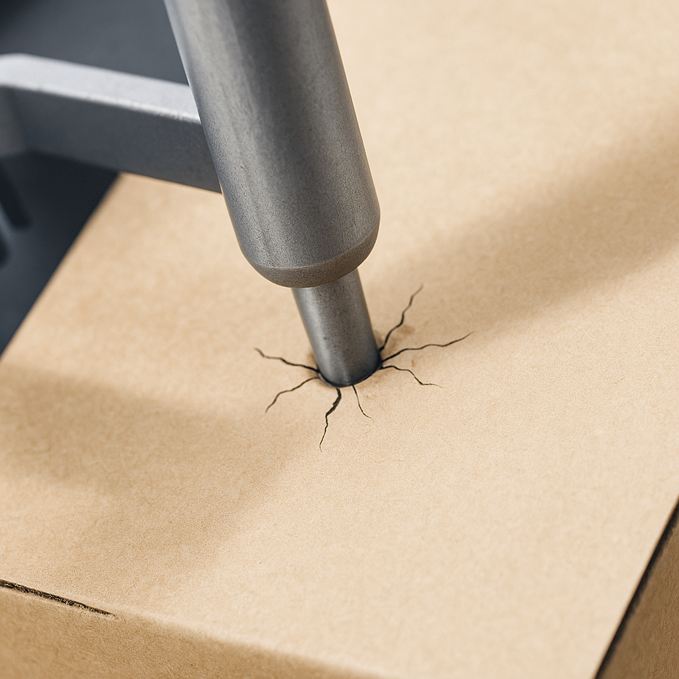 | Yoğunlaştırılmış Darbe Testi  ASTM D6344  *Çift oluklu mukavva kutu için bu testin yapılmasına gerek yoktur. | ☐ | NA
Program A: Elleçleme  (2. döngü) |  | Düşürme testi  ASTM D5276  *Son düşme 2 katı yükseklikten uygulanır. | ☐ | Seçiniz
Güvenlik seviyesi ile ilgili bilgi:
Güvence seviyesi, ASTM D4169 testlerinin ne kadar zorlu olacağını belirler. Ürün ne kadar hassassa, risk ne kadar yüksekse Seviye I, ortalama ürünler için Seviye II, daha dayanıklı ürünler için ise Level III seçilir. Detaylı bilgi için ASTM D4169 standardına bakınız.
Eğer ASTM D4169 DC-13’den farklı bir parametre ile transport simülasyonu istiyorsanız aşağıdaki tabloyu doldurunuz.
Test Adı | İstenen Parametreler | Seçim
Metin girmek için buraya tıklayın veya dokunun. | Metin girmek için buraya tıklayın veya dokunun. | ☐
Metin girmek için buraya tıklayın veya dokunun. | Metin girmek için buraya tıklayın veya dokunun. | ☐
Metin girmek için buraya tıklayın veya dokunun. | Metin girmek için buraya tıklayın veya dokunun. | ☐
Açıklamalar
Metin girmek için buraya tıklayın veya dokunun.

Numunenize ait aşağıdaki soruları cevaplayınız
Nakliye Birimi (Kutu Koli) içerisinde kaç adet farklı NUMUNE yer almaktadır? | adet
Nakliye Birimi (Kutu Koli) içerisine toplam kaç adet NUMUNE yerleştirilmektedir? | adet
Sorular | Evet | Hayır
Numune içeriğinde herhangi bir patlayıcı ve/veya yanıcı madde veya gaz bulunuyor mu? | ☐ | ☐
Numune içerisinde pil veya batarya bulunuyor mu? | ☐ | ☐
Numune içerisinde herhangi bir sıvı var mı? | ☐ | ☐
Numune içerisinde herhangi bir yağ var mı? | ☐ | ☐
Yukarıdaki 3 sorudan en az birine cevabınız evet ise, konuyla ilgili ek açıklamada bulununuz.
Metin girmek için buraya tıklayın veya dokunun.

TAŞIMA SİMÜLASYONU TESTLERİ SONRASI AMBALAJ SAĞLAMLIK TESTLERİ
Kutu koli içinde bulunan “birim ambalajlarınız” için aşağıdaki test hizmetlerini de sunmaktayız.
Eğer ambalaj sağlamlık testlerine ihtiyacınız varsa aşağıdaki tabloyu doldurunuz.
Hatırlatma: Ambalaj sağlamlık testleri için numune sayısı belirlerken, istatistiksel gerekçelendirmenizin olması gerekmektedir. Ayrıca Ambalaj Sağlamlık Testlerinde kullanılacak numune sayıları, Taşıma Simülasyon Testlerinde kullanılacak Koli/Kutu sayısı (nakliye birimi) sayınızı da etkileyecektir.
Test Adı | Standart Metodu |  | Numune Adedi | Ön Koşullandırma İsteniyor mu? | İstenen Ön Koşul Parametresi
Görsel Muayene |  | ASTM F1886/F1886M | ? adet | Seçiniz | Tıklayın
Yapışma Eni Kontrol | 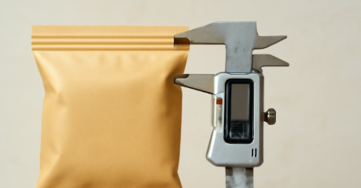 | EN 868-5 | ? adet | Seçiniz | Tıklayın
Ambalaj Gerilme Testi | 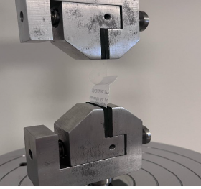 | ASTM F88/F88M  & EN 868-5 | ? adet | Seçiniz | Tıklayın
Boya Penetrasyon Testi |  | ASTM F1929  Method A | ? adet | Seçiniz | Tıklayın
Patlatma Testi | 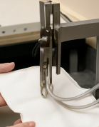 | ASTM F1140/F1140M  Method A  (Kapalı Paket) | ? adet | Seçiniz | Tıklayın
Patlatma Testi |  | ASTM F1140/F1140M  Method B  (Kapalı Paket) | ? adet | Seçiniz | Tıklayın
Patlatma Testi |  | ASTM F1140/F1140M  Method C  (Kapalı Paket) | ? adet | Seçiniz | Tıklayın
Patlatma Testi |  | ASTM F2054/F2054M  ((Kapalı Paket) | ? adet | Seçiniz | Tıklayın
Kabarcık Testi |  | ASTM F2096  Method A | ? adet | Seçiniz | Tıklayın
Kabarcık Testi |  | ASTM F2096  Method B | ? adet | Seçiniz | Tıklayın

Açıklamalar
İstediğiniz farklı ambalaj testleri için aşağıdaki alanı kullanabilirsiniz.
Metin girmek için buraya tıklayın veya dokunun.

Ambalaj Testleri için uygunluk beyanı isteği:
Uygunluk beyanı istemiyorum. | ☐
Uygunluk beyanı istiyorum. Uygunluk beyanı istediğiniz testleri aşağıya yazınız ve aşağıdaki karar kurallarından seçiminizi işaretleyiniz.  Metin girmek için buraya tıklayın veya dokunun. | ☐
☐ | Ölçüm sonuçları ölçüm belirsizliği dikkate alınmaksızın standart sınır değerleri ile karşılaştırılarak raporlanır.
☐ | Ölçüm ve analiz sonuçları, k=2 genişletme katsayısı dikkate alınarak sonuç üst sınır değeri geçmeyip ölçüm belirsizliği artı yönde ilave edildiğinde sınır değeri geçiyorsa uygun olarak raporlanır.
☐ | Ölçüm ve analiz sonuçları, k=2 genişletme katsayısı dikkate alınarak sonuç üst sınır değeri geçmeyip ölçüm belirsizliği artı yönde ilave edildiğinde sınır değeri geçiyorsa uygun değil olarak raporlanır.
☐ | Ölçüm ve analiz sonuçları, k=2 genişletme katsayısı dikkate alınarak sonuç alt sınır değerinin altında ise ölçüm belirsizliği artı yönde ilave edildiğinde alt sınır değerinin üzerinde ise uygun olarak raporlanır
☐ | Ölçüm ve analiz sonuçları, k=2 genişletme katsayısı dikkate alınarak sonuç alt sınır değerinin altında ise ölçüm belirsizliği artı yönde ilave edildiğinde alt sınır değerinin üzerinde ise uygun değil olarak raporlanır.
☐ | Ölçüm ve analiz sonuçları, k=2 genişletme katsayısı dikkate alınarak sonuç alt sınır değerinin üzerinde ise ölçüm belirsizliği eksi yönde ilave edildiğinde alt sınır değerinin altında ise uygun olarak raporlanır
☐ | Ölçüm ve analiz sonuçları, k=2 genişletme katsayısı dikkate alınarak sonuç alt sınır değerinin üzerinde ise ölçüm belirsizliği eksi yönde ilave edildiğinde alt sınır değerinin altında ise uygun değil olarak raporlanır
☐ | Ölçüm ve analiz sonuçları, k=2 genişletme katsayısı dikkate alınarak sonuç üst sınır değeri geçip ölçüm belirsizliği eksi yönde ilave edildiğinde sınır değeri geçmiyorsa uygun olarak raporlanır. /
☐ | Ölçüm ve analiz sonuçları, k=2 genişletme katsayısı dikkate alınarak sonuç üst sınır değeri geçip ölçüm belirsizliği eksi yönde ilave edildiğinde sınır değeri geçiyorsa uygun değil olarak raporlanır.

TEST SONRASI NUMUNELERE YAPILACAK İŞLEMLER
Test raporlama dilinizi seçiniz. : ☐ İngilizce ☐ İngilizce- Türkçe
Test sonrası numuneleriniz için yapılmasını istediğiniz prosedür: ☐ İade ☐ İmha
Teslimat Şekli ☐ Elektronik ortamda / E-mail ☐ Basılı Kopya / Kargo
Numunelerin iadesi için kullanmak istediğiniz ANLAŞMALI bir Kargo firmanız var mı?
☐ | Evet | ☐ | Hayır
Kullanmak istediğiniz kargo firmasını belirtiniz.
Metin girmek için buraya tıklayın veya dokunun.

TAŞIMA VALİDASYON PROTOKOL VE RAPOR HİZMETİ
Transport simülasyon testlerinize ait seçim gerekçeleri, numune sayıları ve ilgili detayları içeren validasyon protokolü ve rapor hizmeti de sunmaktayız. Bu hizmeti tercih etmeniz durumunda, lütfen aşağıdaki tabloda ilgili kutucuğu işaretleyiniz.
Taşıma Validasyon Protokol ve Rapor hizmeti istiyor musunuz? | Evet | Hayır
Taşıma Validasyon Protokol ve Rapor hizmeti istiyor musunuz? | ☐ | ☐
Dokümantasyon Dili
İngilizce-Türkçe |  | ☐
İngilizce |  | ☐
Bu hizmetin içeriği ile ilgili daha fazla bilgi almak istiyorum. |  | ☐

EK HİZMETLER
Ambalaj Validasyonu | Protokol ve Rapor Dokümantasyonu | ☐
Ambalaj Validasyonu | Ambalaj Bütünlük Testleri | ☐
Hızlandırılmış Yaşlandırma | Protokol ve Rapor Dokümantasyonu | ☐
Hızlandırılmış Yaşlandırma | İstenen koşullara maruz bırakılması | ☐

ŞARTLAR VE KOŞULLAR

1.NioReg Verifikasyon ve Tasarım Hizmetleri Ltd. Şti. (burada NioReg olarak anılacaktır) yer alan hüküm ve koşullara uygun olarak Müşteri için talep edilen testleri gerçekleştirecektir.
2. Sunulan herhangi bir numunenin satılmasının amaçlandığı herhangi bir ülke veya bölgede uyması gereken standartları tespit etmek ve NioReg’e bildirmek Müşterinin sorumluluğunda olacaktır.
3.Şartlar ve Koşullar, NioReg’in Müşteri ile ilişkilerini yöneten yegane koşullardır. Şartlar ve Koşullar yalnızca yazılı olarak ifade edilen ve NioReg adına bir müdür tarafından imzalanan bir değişiklikle değiştirilebilir. Şartlar ve Koşullar tarafların tüm anlayışını içerir ve önceki vaatlerin, beyanların, taahhütlerin veya imaların yerine geçer.
4.NioReg, Müşteriden alınan herhangi bir numuneyi test edecektir (numunenin alınacağı miktar, ağırlık ve boyut konusunda Müşteri ile NioReg arasında numune üzerinde anlaşmaya varılacaktır). NioReg hiçbir koşulda herhangi bir numunenin tanımı, miktarı veya tasarlandığı söylenen amaca uygunluğu hakkında herhangi bir görüş vermeyecektir.
5.Numunelerin sebep olabileceği riskler de Müşteriye aittir.
6. NioReg tarafından yayınlanan bir Test Raporu, yalnızca fiilen test edilen numuneye atıfta bulunacak ve böyle bir numunenin elde edildiği söylenebilecek atıfta bulunmayacak veya atıfta bulunduğu kabul edilmeyecektir. NioReg numuneleri test edecek ve raporlayacaktır ve bu tür testlerin sonucundan çıkarılabilecek her türlü çıkarım tamamen Müşterinin takdirine ve sorumluluğuna bağlı olacaktır.
7. NioReg tarafından hazırlanan Test Raporları, NioReg’in önceden yazılı izni olmaksızın, herhangi bir reklam, tanıtım veya tanıtım taahhüdü veya materyali ile bağlantılı veya bu amaçla halka açıklanmaması veya kullanılmaması koşullarına tabi olarak düzenlenir.
8. NioReg’in, belirtilen zamana / süreye uyamaması nedeniyle herhangi bir kayıp veya zarardan Müşteriye karşı sorumlu olmayacaktır.
9.NioReg tarafından hazırlanan bir Test Raporu hiçbir koşulda Müşteri adına bir taraf veya temsilci olarak kabul edilmeyecektir. Test raporunun sonucu numunelere özeldir. Müşterinin tüm ürünlerinin sonucunu kapsayamaz.
10. NioReg tarafından teste tabi tutulan numunelerin, NioReg’in görevlilerinin veya temsilcilerinin hatası, ihmali veya kasıtlı temerrüdü veya eylemi nedeniyle meydana gelen herhangi bir kayıp, hasar veya tahribattan sorumlu bulunması durumunda ve böyle bir durumda NioReg numunelerin imalat fiyatı tutarında sınırlı olmak üzere sorumlu olacaktır.
11. Test sırasında imha edilmeyen numuneler, Müşteri ile önceden yazılı olarak özel düzenlemeler yapılmadığı sürece, tamamen NioReg’in takdirine bağlı olarak, Test Raporunun tarihinden itibaren 15 günlük bir sürenin bitiminde imha edilmiş kabul edilebilir.
12.Ödeme Koşulları: Peşin olarak test hizmetinden önce ödenir.
13.Müşterinin faturadan bağımsız şekilde ödeme yapmadığı veya borçlu olduğu durumda, NioReg, söz konusu tüm borç ödenene kadar herhangi bir Test Raporu düzenlememe hakkını saklı tutar.
14. Testler, NioReg’in bilgisi ve kapasitesi ölçüsünde gerçekleştirilir. Test Raporu, NioReg’in test sırasındaki bulgularını yansıtır ve satıcıları, üreticileri sözleşmeden doğan yükümlülüklerinden muaf tutmaz veya NioReg tarafından gerçekleştirilen test sırasında veya sonrasında meydana gelen herhangi bir açık ve/veya gizli kusur için alıcıların tazminat hakkını etkilemez.
15. Bu hüküm ve koşulların geçerli olduğu sözleşme ve sözleşmeler, T.C yasalarına göre yorumlanacak ve bu yasalara tabi olacaktır ve yasal işlemler açısından bu sözleşmenin Türkiye Cumhuriyeti’nde olduğu kabul edilecek ve orada icra edilecektir.
16. NioReg, NioReg’in kontrolü dışındaki herhangi bir nedenden kaynaklanan sebeplerden dolayı (savaş, iç kargaşa, el koyma, her türlü hükümet kısıtlamaları; ithalat veya ihracat düzenlemeleri, grev veya ticaret anlaşmazlığı, işçi bulmada güçlükler, makinelerin bozulması, yangın, elektrik kesintisi, sel, su baskını, deprem, pandemi, kargoda kayıp veya kaza) buradaki yükümlülüklerinden herhangi birinin yerine getirilmesindeki gecikme veya yerine getirilmemesinden kaynaklanan herhangi bir kayıp veya hasardan sorumlu olmayacaktır. Bu tür olayların meydana gelmesi durumunda NioReg, söz konusu sözleşmeyi Ödeme alınan tutarı iade ederek iptal edebilir veya askıya alabilir, bu nedenle meydana gelen herhangi bir kayıp veya hasar için herhangi bir sorumluluk üstlenmez.
17. NioReg’in gizli bir bilgiyi açıklamaya, kanunen zorunlu olduğu veya sözleşmeden kaynaklı olarak yetkili kılındığı durumlarda, kanunen yasaklanmadıkça, müşteri ya da ilgili şahıs, açıklanacak bilgi konusunda haberdar edilecektir.
18. Müşteri dışındaki (ör. şikâyetçi, düzenleyici merciler) kaynaklardan elde edilen müşteri hakkındaki bilgiler, müşteriyle NioReg arasında gizli kalacaktır. Bu bilgilerin sağlayıcısı (kaynak) NioReg tarafından gizli tutulacak ve kaynak tarafından onaylanmadığı müddetçe müşteriyle paylaşılmayacaktır.
19. Yasal olarak gereken haller dışında; komite üyeleri, yükleniciler, dış kuruluş personeli veya NioReg adına faaliyet gösteren şahıslar da dâhil tüm çalışanlar, NioReg’in faaliyetlerinin gerçekleştirilmesi sırasında elde edilen ya da oluşturulan tüm bilgileri gizli tutacaktır.
20. Numunenin, laboratuvar faaliyeti talep eden müşteri tarafından belirtildiği şekilde laboratuvara iletilmediği durumlarda, talep edilen laboratuvar faaliyeti sonuçları numuneden kaynaklı olarak etkilenebilir. Talep edilen laboratuvar faaliyetleri bakımından, müşteri tarafından sağlanan bilgiler/numuneler sebebi ile etkilenen sonuçlardan ve sonuçlardaki sapmadan laboratuvarımız sorumlu değildir.
21. Müşterinin karar kuralı uygulaması talebi bulunmaması ve/veya ilgili test için yasal mevzuat, standart veya şartnamede herhangi bir limit bulunmaması durumunda Nioreg sonuçların uygunluğunu değerlendirirken ölçüm belirsizliğini dâhil etmeden karar vermektedir (Basit Kabul Kuralı).
22. Testler esnasında ekipmanlarda bir arıza olması durumunda Müşteri, 3 iş günü içerisinde Nioreg tarafından bilgilendirilecektir.

ONAY * (Zorunlu Alan)
Yukarıda girmiş olduğum bilgilerin doğruluğunu teyit ederim. Şartlar ve koşullarda belirtilen tüm hükümleri tamamen okuduğumu, anladığımı kabul ederim.
Unvan
Metin girmek için buraya tıklayın veya dokunun.

Ad Soyad
Metin girmek için buraya tıklayın veya dokunun.

İmza Tarihi
Metin girmek için buraya tıklayın veya dokunun.

İmza & Kaşe

DEĞERLENDİRME
Bu bölüm NioReg tarafından doldurulacaktır.
Değerlendiren
Ad Soyad | Metin girmek için buraya tıklayın veya dokunun.
Tarih | Metin girmek için buraya tıklayın veya dokunun.
Değerlendirme Sonucu | ☐ Uygun, teklif verilebilir.  ☐ Ek bilgi talep edilmeli.  ☐ Diğer |  | Detay  Açıklayınız  Click or tap here to enter text.
Uzman Görüşü | Metin girmek için buraya tıklayın veya dokunun.
Talep No | Metin girmek için buraya tıklayın veya dokunun.
Not | ☐ | Teklif, talep formu ile aynı hazırlanabilir.
Not | ☐ | E-posta ile farklı bir durum istendi. (Bu durumda, bu talep formunu gelen e-posta ile birlikte saklayınız. )
Not | Metin girmek için buraya tıklayın veya dokunun.

İlk iletişim kişisine ulaşılamadığı hallerde kullanılmak için talep edilmektedir.
Basılı kopya ücretleri için NioReg’e başvurunuz.

